作 者 推 荐

作者简介：


约尔格·毛雷尔（Jörg Maurer）创作了以詹纳温探长为主角的侦探小说系列，成为了头号畅销书作家。约尔格·毛雷尔作为作家和歌舞表演艺术家曾多次获奖，包括City of Munich Cabaret Prize、阿加莎-克里斯蒂犯罪奖、MIMI观众犯罪奖和Radio Bremen Crime奖。他还被评为Munich's Tower Writer.作家。约尔格·毛雷尔来自加米施-帕滕基兴（Garmisch-Partenkirchen），现在也住在那里。

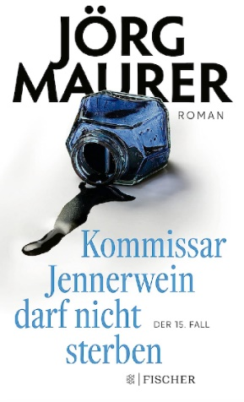
中文书名：《詹纳温探长：命不该绝》
英文书名：Jennerwein shall not die
德文书名：Kommissar Jennerwein darf nicht sterben
作 者：Jörg Maurer
出 版 社：Fischer
代理公司：Marcel Hartges /ANA/Lauren
页 数：288页
出版时间：2023年7月
代理地区：中国大陆、台湾
审读资料：电子稿
类 型：侦探推理小说

内容简介：

作为罪犯，您最好还是逃之夭夭——詹纳温（Jennerwein）探长遇到了最令人费解的案件，头号畅销书作家约尔格·毛雷尔（Jörg Maurer）第15部设定在阿尔卑斯山的惊悚小说。

枞树、枯木和络绎不绝的游客之间，躺着死去的工业家雅各布·德里滕巴斯（Jakob Drittenbass）。是徒步旅行时心脏病发作还是谋杀？长满青苔的土地上的轮胎印和网络中可疑的资金流迅速将詹纳温探长和他的团队引向了罪犯的踪迹。

然而，詹纳温陷入了在最疯狂的噩梦中也无法想象的麻烦——突然之间，他被怀疑涉嫌此次谋杀。在没有团队帮助的情况下，即使面对霍勒森（Hölleisen）、施马尔福斯（Schmalfuß）等人，他也只能独自调查。而神秘的送信人莱昂哈德·佩利坎（Leonhard Pelikan）总是气势汹汹地紧随其后。詹纳温从未经历过这样的案件。

自2023年7月出版以来已售6万册，即将在2025年改编为电影系列。

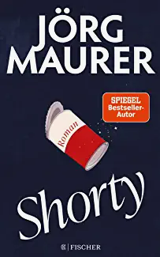
中文书名：《矮子》
英文书名：Shorty
德文书名：Shorty
作 者：Jörg Maurer
出 版 社：Fischer
代理公司：Marcel Hartges/ANA/ Lauren
页 数：460页
出版时间：2022年10月
代理地区：中国大陆、台湾
审读资料：电子稿
类 型：科幻

内容简介：

拯救世界可以是一场疯狂但有趣的冒险

矮子是一名电工，他的生活基本上平淡无奇，他也挺满足现状。直到有一天，他在工作时听到了一个高智能外星生命体的声音，对方希望矮子完成一个小任务——拯救世界。“你说什么？”矮子受宠若惊，愿意帮忙。但他显然低估了自己在整个地球上造成的混乱。很快，他就开始了逃亡之旅：躲避警察、国际情报机构和一个未知的外星物种。

这是一个独特的故事，充满了曲折和约尔格·毛雷尔标志性的微妙智慧，它描绘了一个想做好事的人，但没有预见到一个小小的捷径会产生的影响。

• 约尔格·毛雷尔的书在德国畅销300多万册，持续32周登上《明镜周刊》（Spiegel）畅销书排行榜榜首

感谢您的阅读！
请将反馈信息发至：版权负责人
Email：Rights@nurnberg.com.cn
安德鲁·纳伯格联合国际有限公司北京代表处
北京市海淀区中关村大街甲59号中国人民大学文化大厦1705室, 邮编：100872
电话：010-82504106, 传真：010-82504200
公司网址：http://www.nurnberg.com.cn
书目下载：http://www.nurnberg.com.cn/booklist_zh/list.aspx
书讯浏览：http://www.nurnberg.com.cn/book/book.aspx
视频推荐：http://www.nurnberg.com.cn/video/video.aspx
豆瓣小站：http://site.douban.com/110577/
新浪微博：安德鲁纳伯格公司的微博_微博 (weibo.com)
微信订阅号：ANABJ2002


